1. （2018云南昭通五校联考）.电磁炮是一种理想的兵器，它的主要原理如图所示，利用这种装置可以把质量为m＝2.0 g的弹体(包括金属杆EF的质量)加速到6 km/s，若这种装置的轨道宽为d＝2 m，长L＝100 m，电流I＝10 A，轨道摩擦不计且金属杆EF与轨道始终接触良好，则下列有关轨道间所加匀强磁场的磁感应强度和磁场力的最大功率结果正确的是( )．
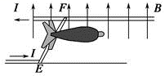
A．B＝18 T，P_{m}＝1.08×10⁸W
B．B＝0.6 T，P_{m}＝7.2×10⁴W
C．B＝0.6 T，P_{m}＝3.6×10⁶W
D．B＝18 T，P_{m}＝2.16×10⁶W
【参考答案】D
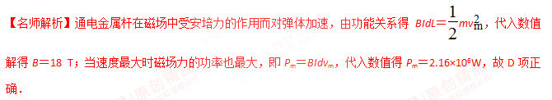2．我国在电磁轨道炮领域的研究走在世界的前列.如图所示为电磁轨道炮原理示意图，图中虚线表示电流方向，下列说法错误的是（ ）
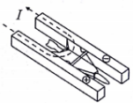
A. 如果电流方向如图中所示，则该电流在两轨道间产生的磁场方向竖直向上[来源:Z&xx&k.Com]
B. 电流大小一定时，两导轨距离越近，导轨之间的磁场越强
C. 如果电流反向，炮弹所受安培力也会反向，炮弹将无法发射出去
D. 要提高炮弹的发射速度，导轨间距越小越好
【参考答案】CD
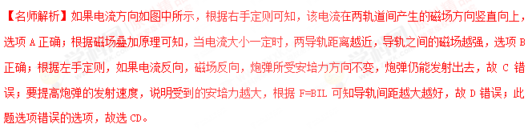
3.（2018浙江十校联盟）如图所示为某种电磁泵模型的示意图，泵体是长为L1，宽与高均为L2的长方体。泵体处在方向垂直向外、磁感应强度为B的匀强磁场中，泵体的上下表面接电压为U的电源（内阻不计），理想电流表示数为I。若电磁泵和水面高度差为h，液体的电阻率为ρ，在t时间内抽取液体的质量为m，不计液体在流动中和管壁之间的阻力，取重力加速度为g，则
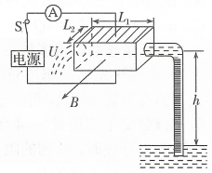
A．泵体下表面应接电源正极
B．电磁泵对液体产生的推力大小为BIL₁，
C．电源提供的电功率为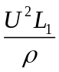
D．质量为m的液体离开泵体时的动能UIt-mgh- I²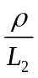 t
【参考答案】D
【命题意图】本题考查电磁泵、安培力、电阻定律、电功率、能量守恒定律及其相关的物理知识，意在考查综合运用相关知识分析解决实际问题的能力。
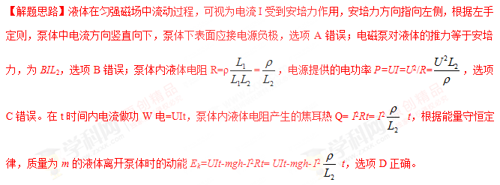
4．（2011·新课标理综）电磁轨道炮工作原理如题21-10图所示。待发射弹体可在两平行轨道之间自由移动，并与轨道保持良好接触。电流I从一条轨道流入，通过导电弹体从另一条轨道流回。轨道电流可形成在弹体处垂直于轨道面的磁场(可视为匀强磁场)，磁感应强度的大小与I成正比。通电的弹体在轨道上受到的安培力在作用而高速射出。现欲使弹体的出射速度增加至原来的2倍，理论上可采用的办法是
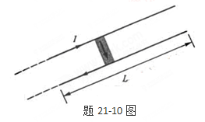
A．只将轨道长度L变为原来的2倍
B．只将电流I增加到原来的2倍
C．只将弹体质量减小到原来的一半
D．将弹体质量减小到原来的一半，轨道长度L变为原来的2倍，其它量不变，
【参考答案】BD
【名师解析】设B=kI，轨道之间距离d，则发射过程中，安培力F=BId做功W=FL=kI²dL，由动能定理kI²dL=mv²，要使弹体的出射速度增加至原来的2倍，可采用的办法是只将电流I增加到原来的2倍；或只将弹体质量减小到原来的1/4；或只将轨道长度L变为原来的2倍；或将弹体质量减小到原来的一半，轨道长度L变为原来的2倍，其它量不变，选项BD正确。

